Titel: Tildeling af ressourcer til lærere | Kategori:
Sidste opdatering: 06-04-2017 11:08 | Forfatter: Dan
Sprog: Dansk | Nøgleord:

Tildeling at de forskellige ressourcer til en lærer foregår typisk i følgende rækkefølge.
Vælg den aktuelle lærer enten via lærerlisten eller Søg Lærer.
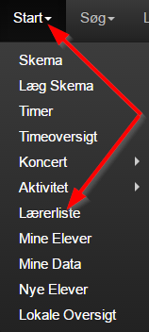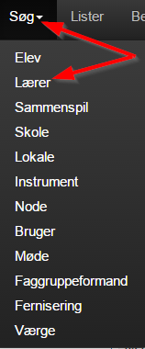

Indtast lønforhold de sæsoner der ønskes.
Lønforhold skal oprettes for de afdelinger læreren er ansat i.
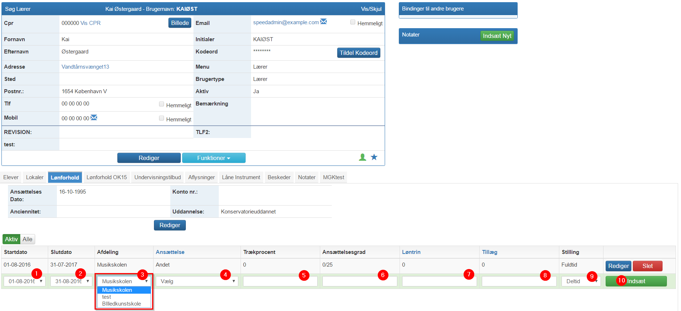

Vælg herefter fanebladet Undervisningstilbud.
Her indtastes de undervisningstilbud der er aftalt at den pågældende lærer kan undervise i.
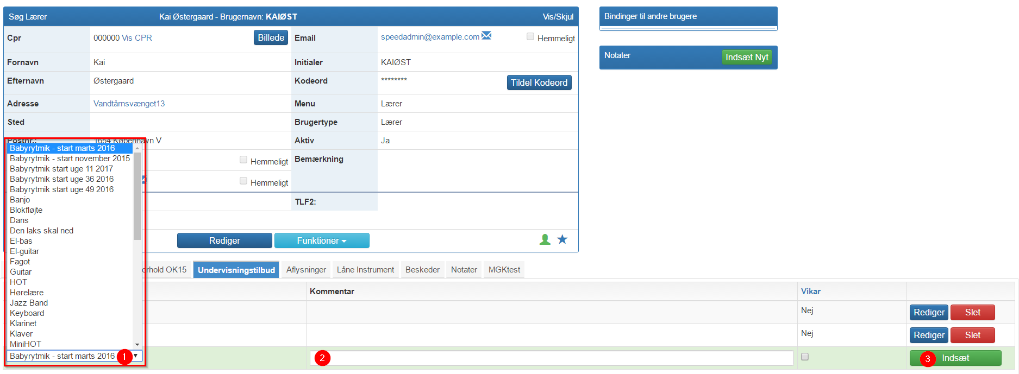
Endelig i forbindelse med planlægningen af den nye sæson, vælges fanebladet Lokaler, hvor man vælger/tildeler de lokaler læreren har mulighed for at benytte. Dette bruges så læreren i Læg Skema kan se hvilke lokaler og i hvilket tidsrum han kan undervise/skemalægge.
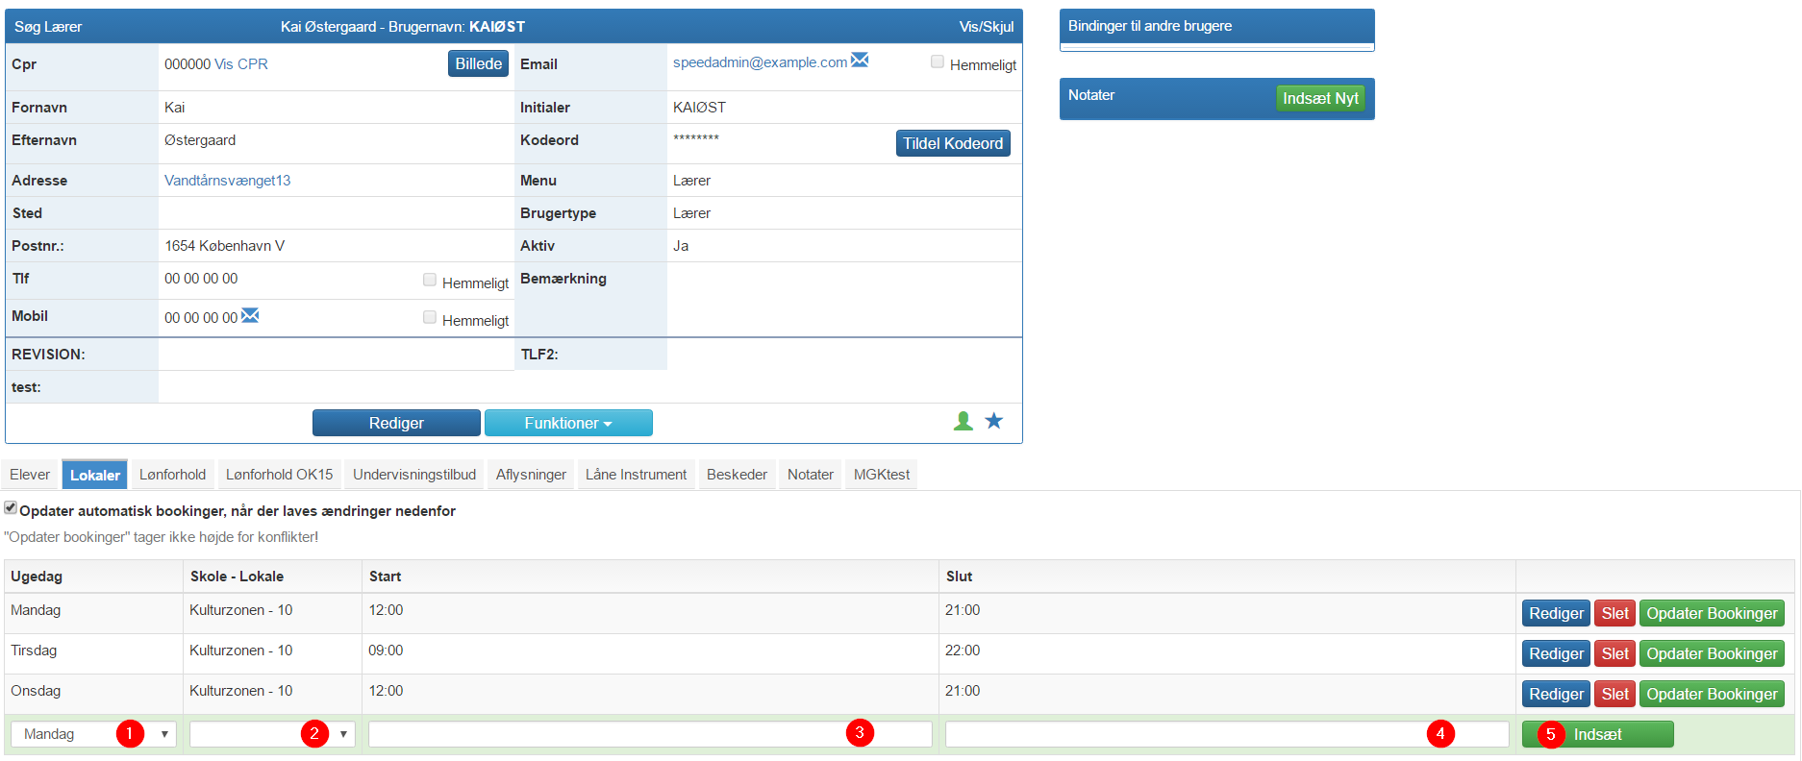
Se mere om lokaletildeling i en anden vejledning.

